**Где живут бактерии**

Мы рассмотрели некоторые особенности строения и функционирования прокариот, теперь рассмотрим, где они обитают.

Многие виды бактерий – свободноживущие организмы, способные синтезировать необходимые для жизни соединения из веществ, содержащихся в окружающей среде. Однако некоторые бактерии являются симбионтами или паразитами других организмов, чаще всего – эукариотических. Среди архей паразиты не обнаружены.

Бактерии могут вступать в симбиоз как с одноклеточными, так и с многоклеточными эукариотами. Примеры – жгутиконосец цианофора и корненожка. Клетка цианофоры содержит две цианобактерии. Когда жгутиковая цианофора делится, то каждой дочерней клетке достается по одной цианобактерии, которые потом также делятся, чтобы восстановить количество цианобактерий на клетку цианофоры. Когда жгутиконосец содержит цианобактерии, он обладает фототаксисом, т.е. движением по направлению к свету или от него.

Корненожка также содержит внутри клетки цианобактерии, но другого вида. Cвободноживущие бакетрии и бактерии-симбионты отличаются по своим свойствам. Некоторые виды симбионтов способны покидать своего хозяина и переходить к самостоятельному образу жизни, тогда как другие виды цианобактерии не могут жить отдельно от хозяина. Такие утратившие самостоятельность цианобактерии называются цианеллами. Считается, что именно через симбиоз возникли хлоропласты высших растений. Предки хлоропластов – это свободноживущие цианобактерии.

Пример симбиоза животного с фотосинтезирующими одноклеточными предстваляет моллюск тридакна. Мантия моллюска набита водорослями зооксантеллами. Причем их так много, что моллюск не может затащить мантию внутрь. Водоросли занимаются фотосинтезом, а моллюск обеспеспечивает их безопасность.

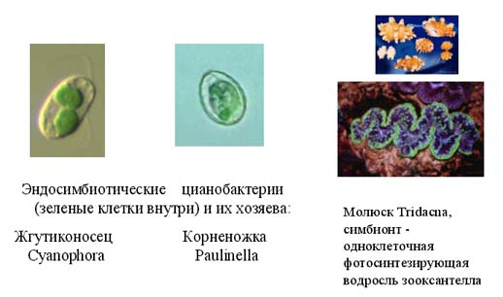

Многие азотофиксирующие бактерии могут жить сами по себе. Некоторые виды также могут обитать в клубеньках бобовых растений. Как было сказано выше, эукариоты не способны к азотофиксации. Поэтому некоторые бактерии в симбиозе с высшими растениями обеспечивают их азотом. Симбиотические азотфиксирующие бактерии живут в клубеньках, которые образуются на корне растения в ответ на проникновение в него бактерий из почвы. На рисунке ниже показаны клубеньки на корнях бобового растения. Клетки такого клубенька набиты азотофиксирующими бактериями. Чтобы изолировать бактерии от кислорода растения синтезируют белок леггемоглобин, похожий по структуре на гемоглобин, который связывает кислород и защищает симбионтов от его действия.

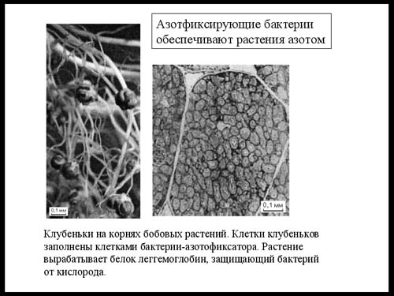

Очень интересные организмы, похожие на растения, образуются при симбиозе некоторых видов грибов и бактерий, в том числе уже знакомых нам цианобактерий. Это лишайники. Для жизни им нужны лишь минимальные количества воды, так как бактерия обеспечивает фотосинтез, а гифы гриба защищают бактерий от высыхания и добывают воду. В симбиотическом состоянии бактерия продуцирует большое количество питательных веществ, которые передаются грибу, тогда как в свободном состоянии она обеспечивает только свои нужды. При улучшении условий составляющие лишайники бактерии и грибы могут выходить из симбиотического взаимодействия и жить самостоятельно. Лишайники – это тоже форма существования бактерий.

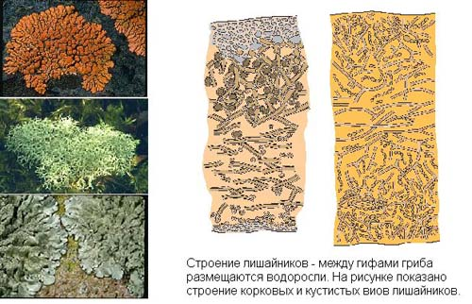

Еще один вид симбиоза представлен светящимися бактериями. Люминесценция некоторых подводных рыб обусловлена тем, что в их светящихся органах живут симбиотические бактерии. Свечение обусловлено работой бактериального фермента люциферазы. Ген, кодирующий этот фермент, выделен и используется в научных исследованиях.

